课程教学进度计划表

一、基本信息

|  |  |  |  |  |  |
| --- | --- | --- | --- | --- | --- |
| 课程名称 | NJLPT初级技能训练 | | | | |
| 课程代码 | 0145016 | 课程序号 | 0742 | 课程学分/学时 | 2/32 |
| 授课教师 | 杨静 | 教师工号 | 21103 | 专/兼职 | 兼职 |
| 上课班级 | 商日（国教）24-1;商日（国教）24-2 | 班级人数 | 30人 | 上课教室 | 二教105 |
| 答疑安排 | 时间 : 周二下午5-8 地点: 国际教育学院206 电话：18625992900 | | | | |
| 课程号/课程网站 | 班课号：5105417-云班课 | | | | |
| 选用教材 | 《红蓝宝书1000题 新日本语能力考试N5、N4文字词汇文法（练习+详解）》 | | | | |
| 参考教材与资料 | 《红宝书 新日本语能力考试N5N4文字词汇》  《蓝宝书 新日本语能力考试N5N4文法》 | | | | |

二、课程教学进度安排

|  |  |  |  |  |
| --- | --- | --- | --- | --- |
| 课次 | 课时 | 教学内容 | 教学方式 | 作业 |
| 1 | 2 | N5单元1文字词汇语法、第1-30问 | 课堂讲授+课外答疑辅导 | 配套练习 |
| 2 | 2 | 单元2文字词汇语法、第31-60问 | 课堂讲授+课外答疑辅导 | 配套练习 |
| 3 | 2 | 单元3文字词汇语法、第61-90问 | 课堂讲授+课外答疑辅导 | 配套练习 |
| 4 | 2 | 第一次过程性考试  单元4文字词汇语法、第91-120问 | 课堂讲授+课外答疑辅导 | 配套练习 |
| 5 | 2 | 单元5文字词汇语法、第121-150问 | 课堂讲授+课外答疑辅导 | 配套练习 |
| 6 | 2 | 单元6文字词汇语法、第151-180问 | 课堂讲授+课外答疑辅导 | 配套练习 |
| 7 | 2 | 单元7文字词汇语法、第181-210问 | 课堂讲授+课外答疑辅导 | 配套练习 |
| 8 | 2 | 第二次过程性考试  单元8文字词汇语法、第211-240问 | 课堂讲授+课外答疑辅导 | 配套练习 |
| 9 | 2 | N4单元1文字词汇语法、第1-30问 | 课堂讲授+课外答疑辅导 | 配套练习 |
| 10 | 2 | 单元2文字词汇语法、第31-60问 | 课堂讲授+课外答疑辅导 | 配套练习 |
| 11 | 2 | 单元3文字词汇语法、第61-90问 | 课堂讲授+课外答疑辅导 | 配套练习 |
| 12 | 2 | 第三次过程性考试  单元4文字词汇语法、第91-120问 | 课堂讲授+课外答疑辅导 | 配套练习 |
| 13 | 2 | 单元5文字词汇语法、第121-150问 | 课堂讲授+课外答疑辅导 | 配套练习 |
| 14 | 2 | 单元6文字词汇语法、第151-180问 | 课堂讲授+课外答疑辅导 | 配套练习 |
| 15 | 2 | 单元7文字词汇语法、第181-210问 | 课堂讲授+课外答疑辅导 | 配套练习 |
| 16 | 2 | 单元8文字词汇语法、第211-240问  期末复习 | 课堂讲授+课外答疑辅导 | 配套练习 |

三、考核方式

|  |  |  |
| --- | --- | --- |
| 总评构成 | 占比 | 考核方式 |
| 1 | 60% | 期终考试 |
| X1 | 15% | 检查1-4周的课堂掌握情况，进行小测试，并结合在线学习时间、抽查练习情况 |
| X2 | 10% | 检查5-8周的课堂掌握情况，进行小测试，并结合在线学习时间、抽查练习情况 |
| X3 | 15% | 检查9-12周的课堂掌握情况，进行小测试，并结合课堂表现、平时作业情况 |

任课教师： 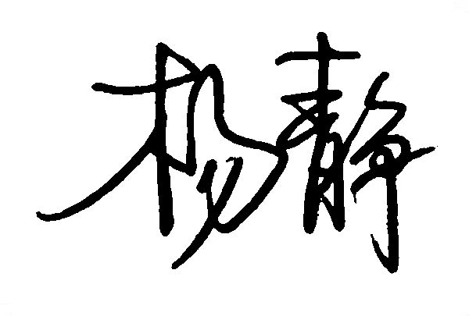 系主任审核： 日期：2025.2.22